附件一：会议回执表
会 议 回 执
姓名 |  |  | 性别 |  | 民族
职务或职称 |  |  | 联系电话
工作单位
电子邮箱
报到  情况 | 白云国际机场  广州火车站  广州火车东站  广州火车南站 | 报到日期/时间：
 |  | 航班/车次：
住宿 | 口 单住，普单，450元/间，单早  口 单住，普标，420元/间，单早  口 合住，普标，450元/间，双早
开票信息  （必填） | 增值税专用发票（ ） 增值税普通票（ ）  ★开增值税专用发票请提供详细开票信息：  单位名称：  纳税人识别号：  单位地址、电话：  开户行：  银行账号：
发票邮寄信息  （必填） | 发票接收人姓名：  发票接收人手机号：  发票接收人通信地址：
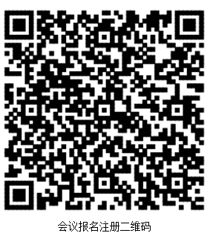

请于2019年4月26日前将回执表以扫描二维码线上提交或者回执表邮件形式反馈至组委会联系人，以便安排食宿。联系人：魏彩云
电话：025-81085603/13951844195传真：025-81085600
Email：weicaiyun@sgepri.sgcc.com.cn；402350233@qq.com

